广 州 市 第 十五届 人 民 代 表 大 会
第四次会议代表建议、批评和意见
编号： 20192456 〔类别：内务司法 〕
代 表  姓 名 | 陈彦文 | 代表证  号 码 |  | 所在代表团 | 增城代表团
单位及职务 | 广州市高科通信技术股份有限公司董事长 |  |  | 电 话 | 82598555
通讯地址及邮编 | 广州市天河区高普路168号, |  |  | 手 机 | 13902270413
题 目 ： 关于劳动争议纠纷中公平公正保障民营企业权益的建议

主办单位：市中级人民法院

请代表选中并打“√”注明
1、此建议是否同意向媒体公开
同意 √ 不同意
2、此建议来源
视察 专题调研 √ 其他方式（请填写）
3、建议是否属于多次提出，尚未解决的事项
是 √ 否 未详
4、是否希望承办单位在办理过程中加强与代表联系沟通
√ 是 否
5、是否需要书面答复
√ 是 否（作为工作研究参考）
注：提交书面建议时请附上电子文本。也可以通过“广州市人大代表议案建议管理信息系统”（网址：http://oa.rd.gz.cn）网上提交，网上提交的，同时须提交建议纸质文本。

关于劳动争议纠纷中公平公正保障民营
企业权益的建议

根据广州市中院近期发布的《广州市劳动争议审判白皮书（2018年）》，2017年，我市涉民营企业劳动争议调解仲裁案件共25903件， 涉案人数约6.28万人，其中涉及餐饮、加工制造等行业的劳动密集型中小型企业的争议最为突出。涉民营企业调解仲裁案件占全部劳动争议调解仲裁案件总量的比例为66.07%。涉民营企业的10人以上群体性劳动争议调解仲裁案件占全部群体性劳动争议调解仲裁案件总量的比例为83.09%，自2015年以来该比例均高达八成以上。涉民营企业劳动争议纠纷仍呈高发多发态势。
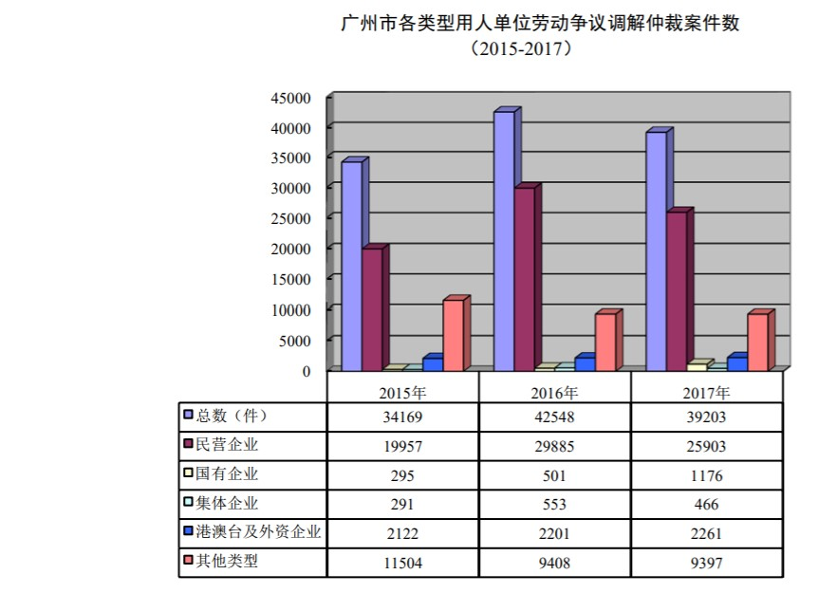
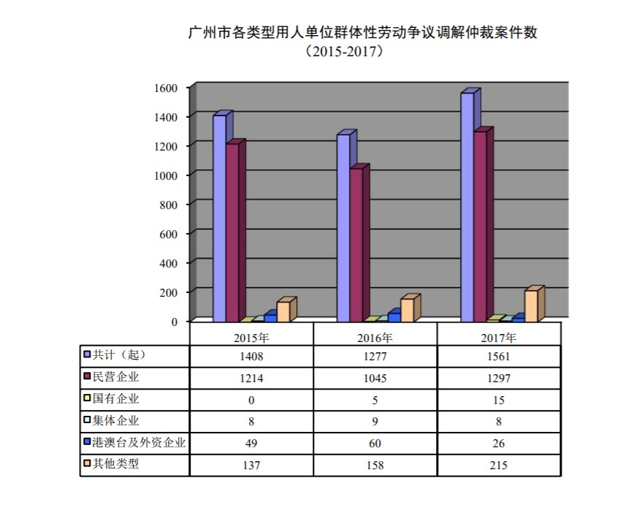
2017年，劳动者完全胜诉的仲裁案件3450件，占结案总数的 17.23%；用人单位完全胜诉仲裁案件2744件，占结案总数的 13.71%；双方部分胜诉仲裁案件12140件，占结案总数的60.64%；其他处理结果案件1780件，占比8.42%。从诉讼情况来看，2017年劳动者不服仲裁裁决而起诉的案件为4044件，用人单位起诉的案件为2740件，双方均起诉的案件数为2944件，占一审总案数的比例分别为41.5%、28.2%、30.3%；劳动者不服一审判决而提起上诉的案件为1171件，用人单位上诉案件数为968件，双方10 均上诉案件数为3586件，分别占总案数的比例为20.5%、16.9%、62.6%。劳动者胜诉情况较多，用人单位特别是民营企业败诉情况相对普遍，民营企业权益得不到公平公正地保障。
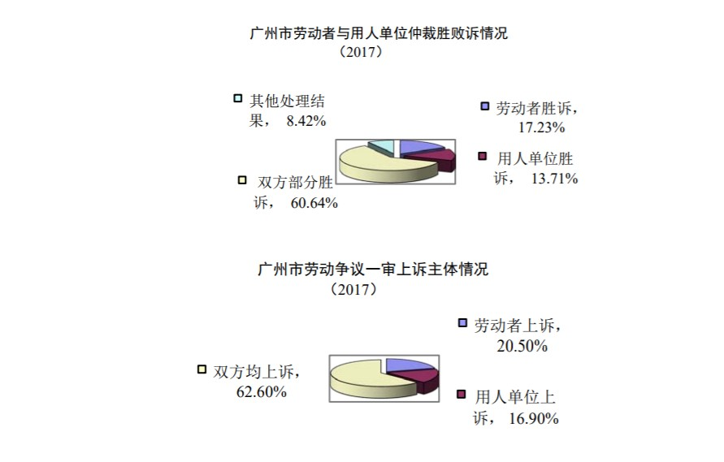
从目前民营企业劳动争议纠纷高发多发的态势以及民营企业在仲裁及诉讼中权益保障相对缺失的情形中可以看出，民营企业在劳动争议仲裁及诉讼中面临以下几点问题：
- 部分劳动者“碰瓷索赔”等极端情况依然存在。部分劳动者利用中小企业的管理漏洞，在不同单位短期务工后便辞职，在入职后故意不签订劳动合同、不同意购买社会保险，待其保留好相关证据后，再起诉索赔二倍工资、经济补偿金、赔偿金以及要求补缴社会保险等。部分劳动者通过故意隐藏起诉情况，变换诉讼请求等形式故意缠诉滥诉，以达到用人单位反复应诉、不堪其扰而同意更高“赔偿”请求之目的。
- 企业用工自主权得不到有效地保障。劳动法及其实施条例赋予用人单位自主用工权利，如因劳动者过失或故意导致用人单位利益损失的，用人单位有权解除劳动合同。而在现实情况中，特别是虚报费用方面，用人单位在按照审计方法出具审计报告认定劳动者虚报费用时，往往得不到仲裁机构或法院的采信和认可，当用人单位提出仲裁机构或法院调查取证时，也得不到有效支持。这不仅难以实现法律赋予企业用工自主的权利，同时，增加了企业在处理此类事故中的成本。
- 再审法院对劳动者提起的再审申请受理太过容易。劳动争议纠纷经过“一裁二审”后，双方争议的焦点和分歧已经经过相对公平的机制进行处理。而再审法院在争议处理明晰地情况下，轻易地受理劳动者提起的再审申请，不仅使企业面临“讼累”和成本增加的境地，而且容易导致劳动者采取恶意诉讼程序影响企业的生产和运营秩序。
由于不诚信诉讼行为存在复制易、获利快等特点，若得不到有效遏制，不仅浪费司法资源，而且将严重影响劳动关系和谐，危害中小民营企业发展。针对以上问题，我建议：
- 强化对劳动争议案件中部分劳动者“碰瓷索赔”等极端情况的处罚措施。针对此部分劳动者建立联合通报机制和快速预审机制，通过判决结果通报人力资源和社会保障行政部门建立劳动者诚信档案，减少此类案件的发生率；通过快速预审机制提高此类案件的处理效率，减少企业的应对成本。
- 充分保障企业的自主用工权。在法律规定的情况下，多通过法院依职权调查企业所需的证据，以事实为准绳，公平公正地反映客观事实，充分保障企业的权益。
- 加大再审申请受理的审核力度。通过对已终审判决的案件进行详细的审核，不应以偏概全地以保护劳动者利益为工作出发点，而是要公平公正地维护企业和劳动者的双方利益，在判决明晰的情况下，减少企业的诉讼成本。

代表姓名：陈彦文
2019年1月14日

提 建 议 代 表 通 讯 地 址
序号 | 代表姓名 | 代表证  号 码 | 单位及职务 | 通讯地址及邮编 | 电话、手机
1 | 陈彦文 |  | 广州市高科通信技术股份有限公司董事长 | 广州市天河区高普路168号 | 13902270413
2 | 高斌 |  | 广州卡秀堡辉涂料有限公司工程师 | 广州市增城区中新镇三迳工业园 | 13640985221
3 | 宋俊文 |  | 增城区永宁街塔岗村村民 | 广州市增城区永宁街长岗新村西四巷1号 | 13928955510

代表建议、批评和意见办理情况征询意见表
广州市第十五届人民代表大会第四次次会议
建议名称 | 关于劳动争议纠纷中公平公正保障民营企业权益的建议
建议编号 | 20192456 | 主办单位 | 市中级人民法院
代表证号 |  | 代表姓名 | 陈彦文 | 代表收到答复日期
对办理情况的评价（满意填A；基本满意填B；不满意填C）
具体意见

代表签名： 年 月 日

注：1、承办单位答复时必须附送本征询意见表给领衔代表；
2、领衔代表可登录广州市人大常委会综合信息服务平台（网址：http://oa.rd.gz.cn）后选择“议案建议”标签进入代表议案建议管理系统进行建议意见反馈；如通过书面反馈，请在收到答复后一月内将此表传真回市人大联络委，传真号：83232941，（地址：广州市东风中路296号 邮编：510030）

